Лабораторная работа №2
Тема: JUnit

Выполнил студент: Баранов Артём Александрович
Группа: 245
Вариант: 5

Цель работы:

1. Снимок экрана 1 — Созданный пример по уроку
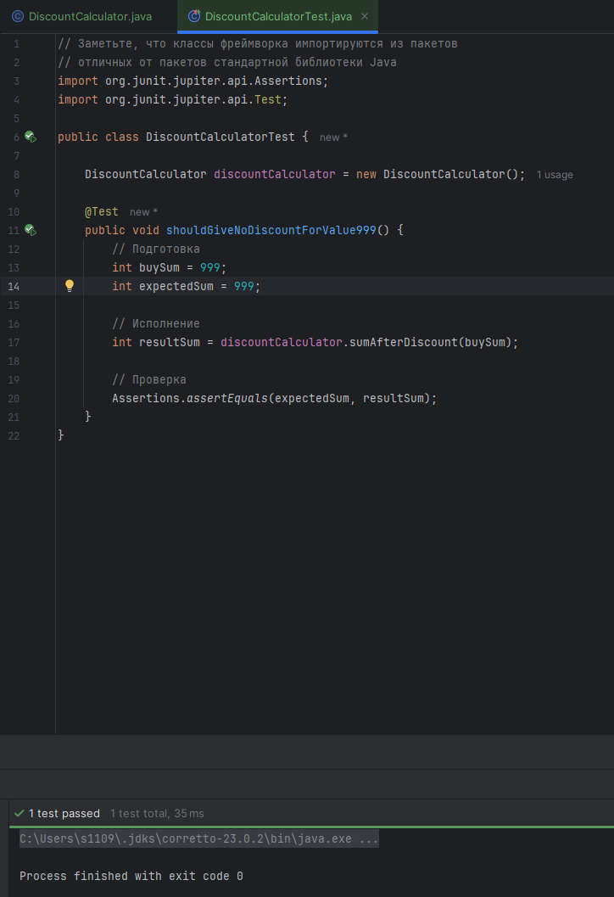

2.
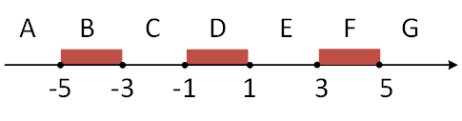

2. Класс BaranovArtemLab2.java

public class BaranovArtemLab2 {
public String CheckNumberX(double x)
{
if(x>=-5&& x<=-3 || x>=-1 && x<=1 || x>=3&&x<=5)
return "принадлежит";
else
return "не принадлежит";
}
}

2. Класс BaranovArtemLab2Test.java

import org.junit.jupiter.api.Assertions;
import org.junit.jupiter.api.Test;
import static org.junit.jupiter.api.Assertions.*;
class BaranovArtemLab2Test {
BaranovArtemLab2 lab2 = new BaranovArtemLab2();
@Test
void checkMinus8() {
int x = -8;
String expexted = "не принадлежит";
String result = lab2.CheckNumberX(x);
Assertions.assertEquals(expexted, result);
}
@Test
void checkMinus5() {
int x = -5;
String expexted = "принадлежит";
String result = lab2.CheckNumberX(x);
Assertions.assertEquals(expexted, result);
}
@Test
void checkMinus4() {
int x = -4;
String expexted = "принадлежит";
String result = lab2.CheckNumberX(x);
Assertions.assertEquals(expexted, result);
}
@Test
void checkMinus3() {
int x = -3;
String expexted = "принадлежит";
String result = lab2.CheckNumberX(x);
Assertions.assertEquals(expexted, result);
}
@Test
void checkMinus2() {
int x = -2;
String expexted = "не принадлежит";
String result = lab2.CheckNumberX(x);
Assertions.assertEquals(expexted, result);
}
@Test
void checkMinus1() {
int x = -1;
String expexted = "принадлежит";
String result = lab2.CheckNumberX(x);
Assertions.assertEquals(expexted, result);
}
@Test
void checkZero() {
int x = 0;
String expexted = "принадлежит";
String result = lab2.CheckNumberX(x);
Assertions.assertEquals(expexted, result);
}
@Test
void checkPlus1() {
int x = 1;
String expexted = "принадлежит";
String result = lab2.CheckNumberX(x);
Assertions.assertEquals(expexted, result);
}
@Test
void checkPlus2() {
int x = 2;
String expexted = "не принадлежит";
String result = lab2.CheckNumberX(x);
Assertions.assertEquals(expexted, result);
}
@Test
void checkPlus4() {
int x = 3;
String expexted = "принадлежит";
String result = lab2.CheckNumberX(x);
Assertions.assertEquals(expexted, result);
}
@Test
void checkPlus5() {
int x = 5;
String expexted = "принадлежит";
String result = lab2.CheckNumberX(x);
Assertions.assertEquals(expexted, result);
}
@Test
void checkPlus8() {
int x = 8;
String expexted = "не принадлежит";
String result = lab2.CheckNumberX(x);
Assertions.assertEquals(expexted, result);
}
}

3. Снимок экрана 2 - Проверка тестовых методов класса IvanovIvanLab2Test.

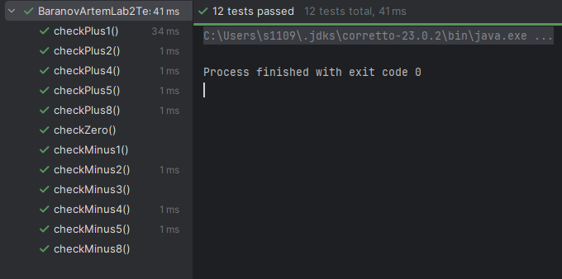

Контрольные вопросы

- Что такое модульное (Unit) тестирование?
Модульное тестирование — это процесс проверки в программном коде наименьших тестируемых частей программы, называемых «юнитами»
- Зачем оно нужно?
- Обнаружение ошибок на ранней стадии
- Упрощение рефакторинга
- Документирование кода
- Ускорение отладки
- Методы модульного тестирования
- Изолированное тестирование
- Социабельное тестирование
- Преимущества модульного тестирования
- Локализация ошибок
- Низкая стоимость исправления
- Способствует хорошему дизайну
- Регрессионная защита
- Возможность параллельной разработки
- Недостатки модульного тестирования
- Не обнаруживает интеграционные ошибки
- Трудоёмкость на старте
- Ложное чувство безопасности
- Требует дисциплины и навыков
- Сложность с тестированием трудных юнитов
- Поддержка тестов

